Laboratorio de Computación
Salas A y B
Profesor: | Ing. Julio Alfonso de León Razo
Asignatura: | Fundamentos de Programación
Grupo: | 1112
No de Práctica(s): | 1
Integrante(s): | Cruz Ibarra Luis Carlos
 | Díaz Castilleja Jorge Arturo
 | Francisco Leandro Jose Basilio
 | Velazquez Sanchez Jose Emiliano
No. de Equipo de cómputo empleado: | 19, 20, 21, 22
Semestre: | 2019-1
Fecha de entrega: | 20 de agosto de 2018
Observaciones:

CALIFICACIÓN: ________________

Introducción

En el mundo actual es muy importante que se esté familiarizado con las distintas herramientas que nos permiten trabajar en equipo para la realización de proyectos. En esta práctica una herramienta que se aborda es el repositorio, el cual es un espacio centralizado donde se almacena, organiza, mantiene y se trabaja de manera ordenada con los distintos documentos almacenados en ese repositorio. Debemos tener una pequeña inducción para adentrarnos de manera correcta a “Github” la cual es una plataforma para poder trabajar con varios colaboradores y poder tener un sistema de versión de documentos. De igual forma, se puede trabajar con otros sitios que nos brindan repositorios como bien podría ser Google Docs o en la plataforma de OneDrive, proporcionada por Microsoft.

Objetivo

Descubrir y utilizar herramientas de software que se ofrecen en Internet que permitan realizar actividades y trabajos académicos de forma organizada y profesional a lo largo de la vida escolar, tales como manejo de repositorios de almacenamiento y buscadores con funciones avanzadas.

Desarrollo:

Actividad 1.
Ingresa al sitio http://uapas1.bunam.unam.mx/matematicas/algoritmos/ Crea un documento de Word para realizar un resumen del sitio visitado, resaltando los conceptos fundamentales . Del ejercicio resuelto en el sitio obtener captura de pantalla e incluir en el documento. El trabajo debe ser trabajado de manera colaborativa:
a. Integrante Uno agrega imagen y los sube a GitHub.
b. Integrante edita el archivo de GitHub y sube otro elemento.
c. Cada integrante hace lo mismo.

Concepto de algoritmo
Dentro de la Informática, la metodología para la solución de problemas es la parte medular de la disciplina.
Un problema se conceptualiza como un cuestionamiento que requiere una solución, la solución dependerá del tipo de problema (existen distintos tipos de ellos: matemáticos, sociales o filosóficos), es un proceso conformado por ciertos elementos, tales como: datos (elementos de entrada), trabajo de la solución (proceso) y resultado (salida).
Un aspecto importante es su comprensión para analizar, diseñar y evaluar posibles soluciones, un error común es iniciar inmediatamente la escritura del programa. El proceso de solución de problemas en el ámbito informático, lo realizarás con el conocimiento y construcción de los algoritmos, para ello se pueden usar herramientas como el pseudocódigo y el diagrama de flujo.
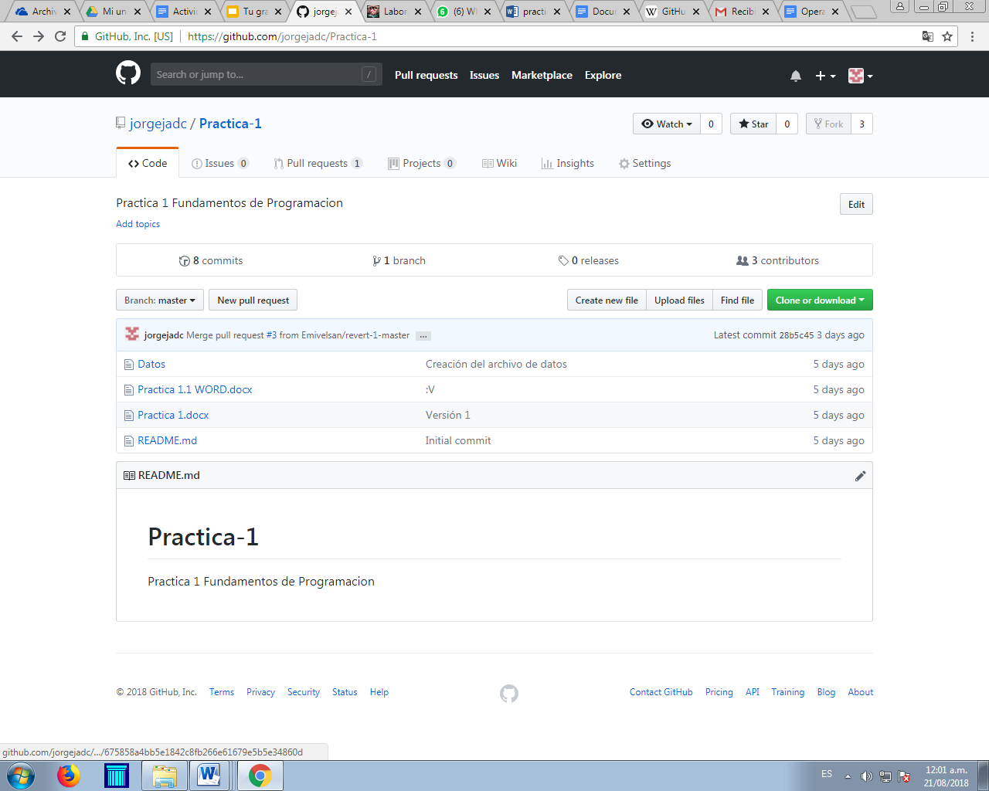 (repositorio creado en GitHub)
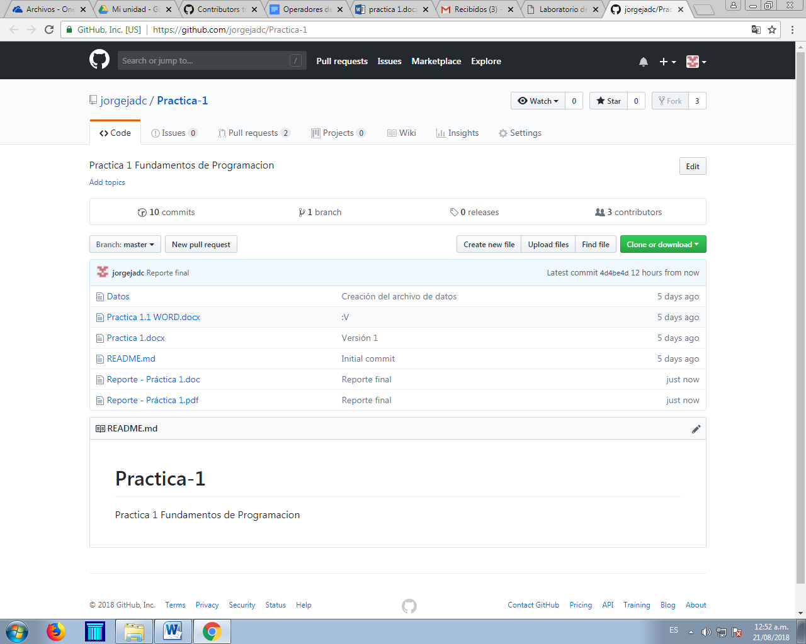 (historial de versiones dentro del repositorio)
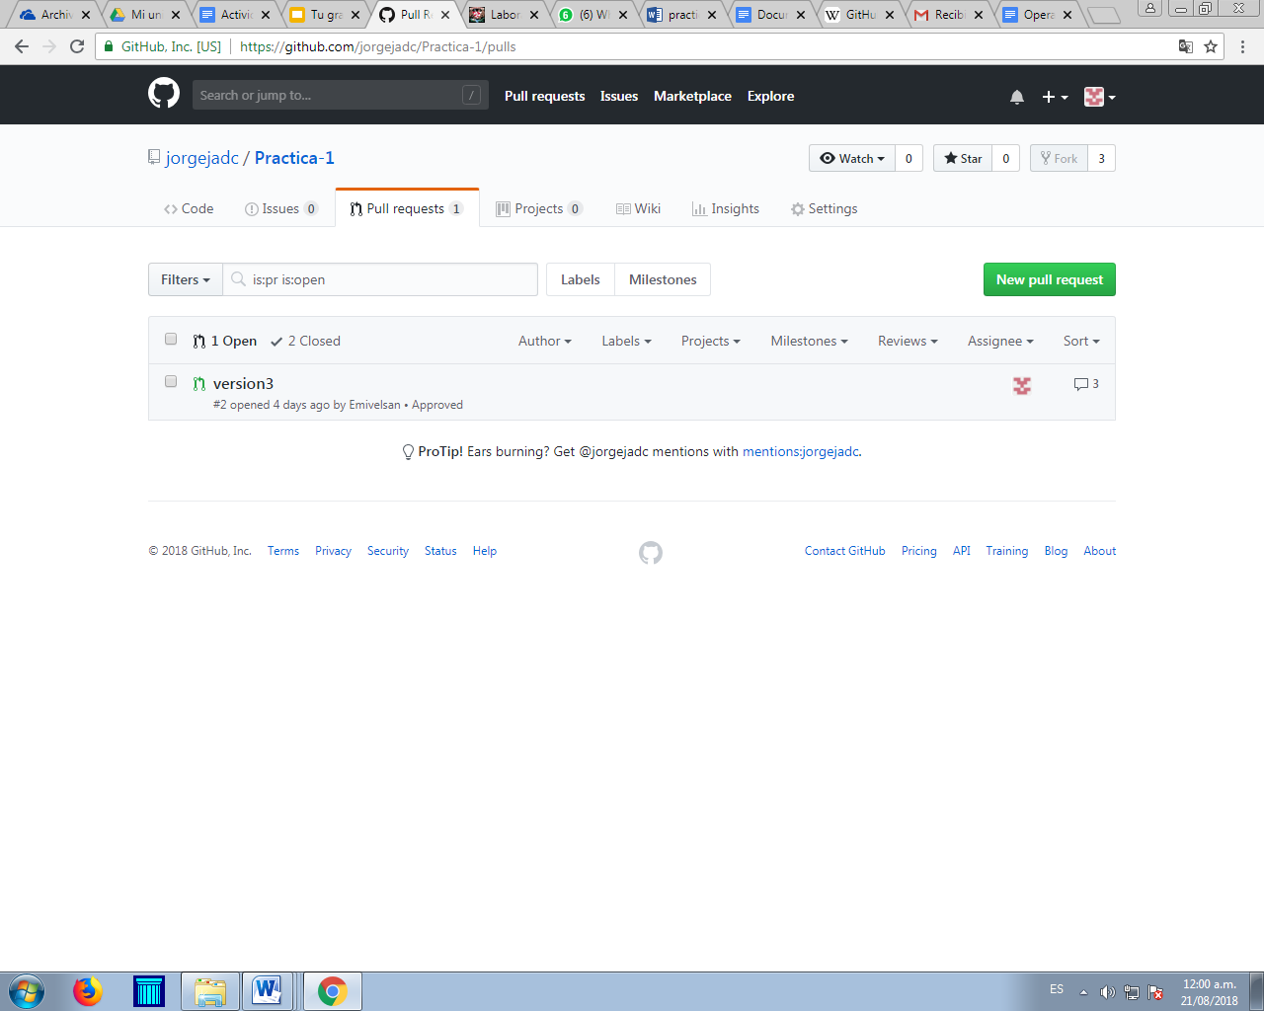
Ramas abiertas en GitHub
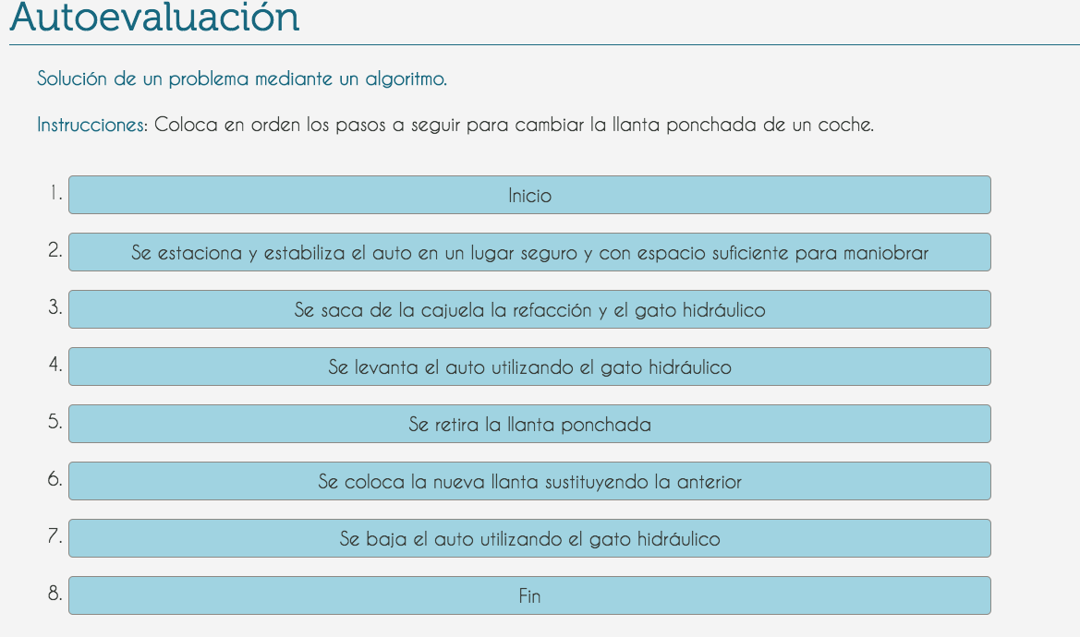
(Se realizaron una serie de pasos para cambiar la llanta ponchada de un coche.)
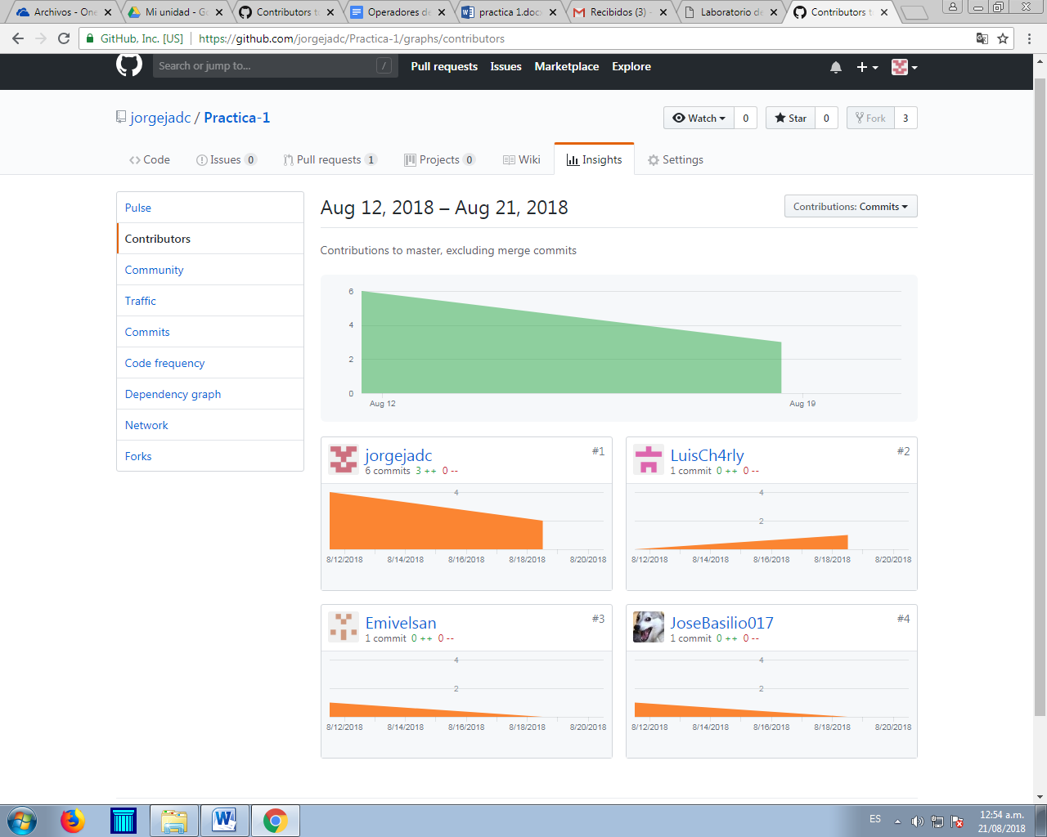
Contribuidores en Github

Actividad 2.
Encuentra algunos operadores de búsqueda de Google adicionales a los comentados en la práctica.

Estas son simples peticiones que incluyes en tu búsqueda para hacerla más específica y que la información resultante sea más precisa y no tener que hacer algún tipo de búsqueda avanzada.

Estos operadores los podemos dividir en:

- Booleanos
- Comandos básicos
- Búsqueda específica en páginas web
- Búsqueda para matemáticos

- En los operadores Booleanos podemos encontrar los siguientes:
OPERADOR OR
Nos sirve para buscar páginas que contengan alguna de las dos palabras
océano OR ballenas.
OPERADOR “
Sirve para buscar páginas donde se encuentre exactamente el texto entrecomillado
“batalla de Puebla”
- En los operadores básicos podemos encontrar:

OPERADOR info:
Nos sirve para obtener información de alguna página, como versión de caché, páginas similares.
info:www.elmundo.es

OPERADOR filetype:
Sirve para encontrar páginas que contengan archivos pdf, ppt, xls, etc. relacionados con un término o palabra clave.

- En los operadores de búsqueda específica encontramos:

OPERADOR allintitle: o intitle:
Nos ayuda a encontrar páginas que tengan de título la palabra dada, allintitle: ”vacaciones en Europa”

OPERADOR allinanchor: o inanchor:
Sirve para localizar páginas con un texto ancla enlazado que coincida con nuestro término de búsqueda, inanchor:”seguro de motos barato”

- En los operadores matemáticos podemos encontrar:

OPERADOR ** o ^
Sirve para elevar un número a n potencia, 2^4 será igual a 16
OPERADOR %
Calcular el porcentaje de cualquier número, 5% de 100 será igual a 5
Si queremos hacer más operaciones matemáticas, es mejor utilizar directamente la calculadora de Google.
Existen más funciones, pero son demasiadas y sólo mencionamos algunas anteriormente.
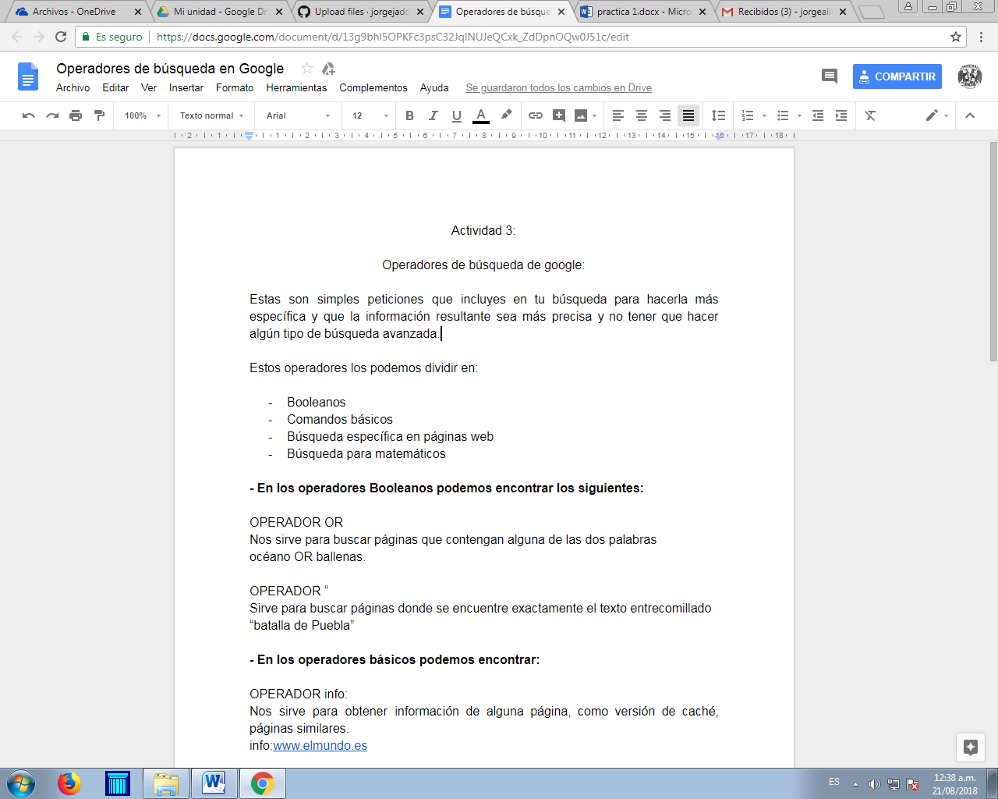
Trabajo en OneDrive

Actividad 3.
Utiliza GoogleDocs.https://www.google.com.mx/intl/es-419/docs/about/
a. Crea una presentación y que cada integrante del equipo agregue una diapositiva con un resumen y conclusión de esta práctica. SI conoces otra herramienta equivalente a las comentadas en esta práctica coméntalo en tu diapositiva.

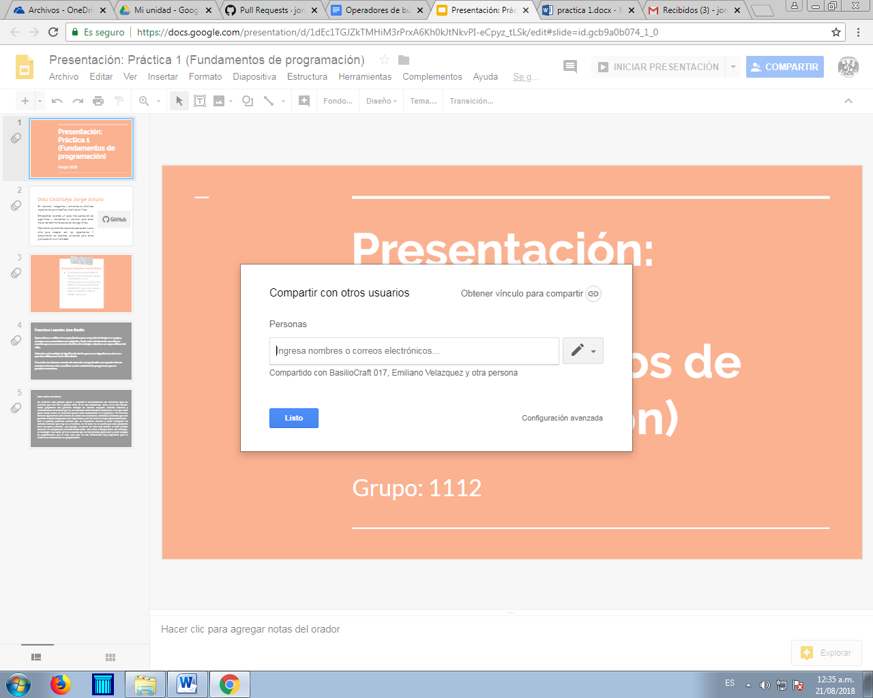
(Presentación creada en GoogleDocs)

Actividad 4.
Herramientas colaborativas en internet que sean de preferencia libres para trabajar. Explóralas y crea un proyecto para trabajo.
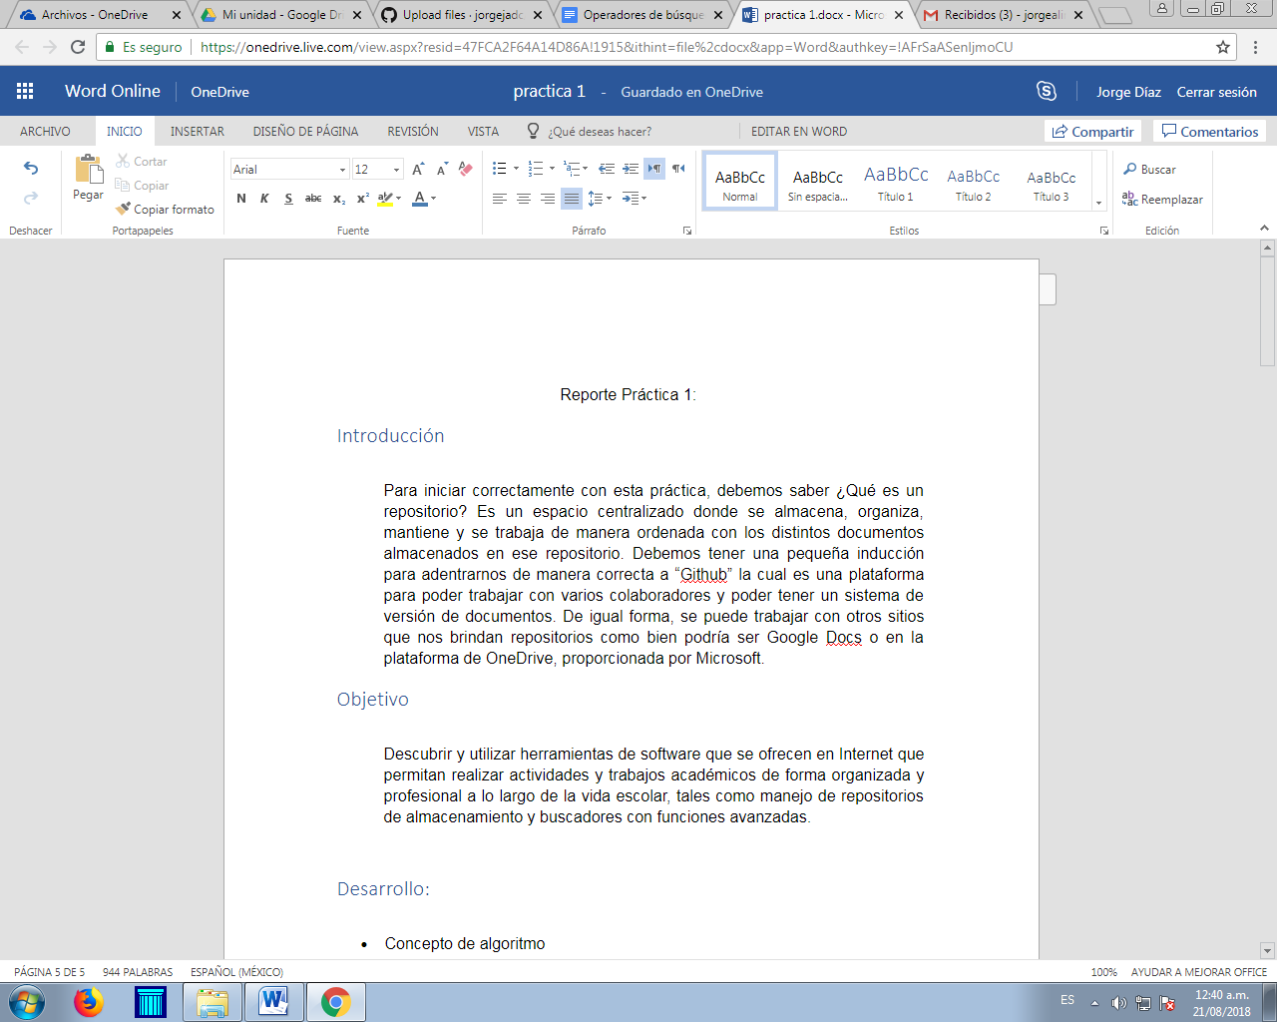

OneDrive: Es un servicio de alojamiento de archivos y herramienta de trabajo. [Microsoft]
Google Docs:Es un servicio que permite editar documentos y hojas de cálculo de manera gratuita. [Google]

Conclusiones:

Cruz Ibarra Luis Carlos
En resumen esta práctica ayudo a empezar a familiarizarnos con diferentes tipos de software que nos van a ayudar, tanto en la vida académica, como en la vida laboral. Estos programas nos permiten trabajar de manera conjunta, creando archivos y editandolos,de tal manera que no es necesario estar reunidos físicamente, si no que cada quien desde donde se encuentre pueda estar colaborando en el proyecto. Por otro lado también aprendimos otra manera de utilizar los buscadores, utilizando comandos que nos permitan realizar búsquedas más específicas y con ello tener un mejor aprovechamiento.
Con la práctica podemos concluir que es importante conocer y saber manipular los distintos software que hay en el mercado, en mi caso me di cuenta que cada programa tiene sus pros y contras, por ejemplo, en git se me hizo muy tedioso el subir y editar archivos, en comparación a herramientas como One drive o Google Docs. Sin embargo, al investigar más sobre git me di cuenta que es muy práctico para subir y editar códigos de programación, por lo cual, creo que es una herramienta muy importante para la materia de fundamentos de programación.

Díaz Castilleja Jorge Arturo
En resumen, indagamos y entramos en distintos repositorios para modificar archivos en línea.
Empezamos leyendo un poco más acerca de los algoritmos y realizamos un resumen para tener mayor
conocimiento acerca de los algoritmos.
Realmente aprendimos bastante acerca del nuevo sitio para trabajar con los repositorios. Y actualmente los estamos utilizando para otros proyectos en la universidad. De verdad nos está ayudando mucha la actividad para trabajar con otras materias y es una gran ventaja iniciando el semestre en la universidad.
Francisco Leandro Jose Basilio
Aprendimos a utilizar los repositorios para así poder trabajar en equipo, aunque nos encontráramos alejados, todo esto vía internet, nos dimos cuenta que es una manera efectiva de trabajar mientras se sepa utilizar tal sitio.
Además se investigó el significado de lo que es un algoritmo y cómo es que los utilizamos en la vida diaria.
Con esto nos damos cuenta de cómo la computación nos ayuda a hacer nuestras tareas más sencillas con la variedad de programas que se pueden encontrar.
Velazquez Sanchez Jose Emiliano
En esta práctica descubrimos algunas formas de hacer tareas o actividades con la computadora de una forma más rápida en el que puedes hacer cambios las veces que quieras y tener un respaldo sobre el trabajo o proyecto.

Enlaces:
GitHub:
https://github.com/jorgejadc/Practica-1 [Repositorio de actividad 1 - 2]

GoogleDocs:
https://docs.google.com/document/d/13g9bhl5OPKFc3psC32JqlNUJeQCxk_ZdDpnOQw0J51c/edit?usp=sharing [Repositorio de actividad 3]

https://docs.google.com/presentation/d/1dEc1TGJZkTMHiM3rPrxA6Kh0kJtNkvPI-eCpyz_tLSk/edit?usp=sharing [Repositorio de actividad 4]

OneDrive:
https://onedrive.live.com/view.aspx?resid=47FCA2F64A14D86A!1915&ithint=file%2cdocx&app=Word&authkey=!AFrSaASenljmoCU [Repositorio (Actividades 5 - 6]

